Θέμα 2^{ο}
2.1 Ποιο είναι το μέτρο πορειογράφησης που απεικονίζεται στο παρακάτω σχήμα;

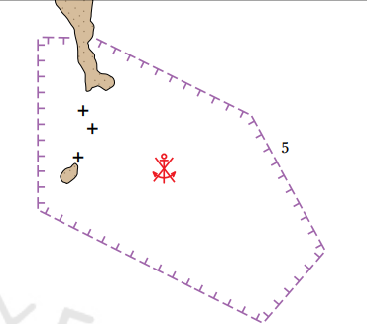
Μονάδες 10

2.2 Να ορίσετε το σύστημα πορειογραφήσεως.
Μονάδες 15

